Modul 13 vedlegg 2

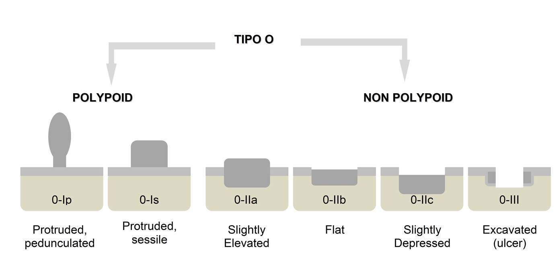
Paris klassifisering

